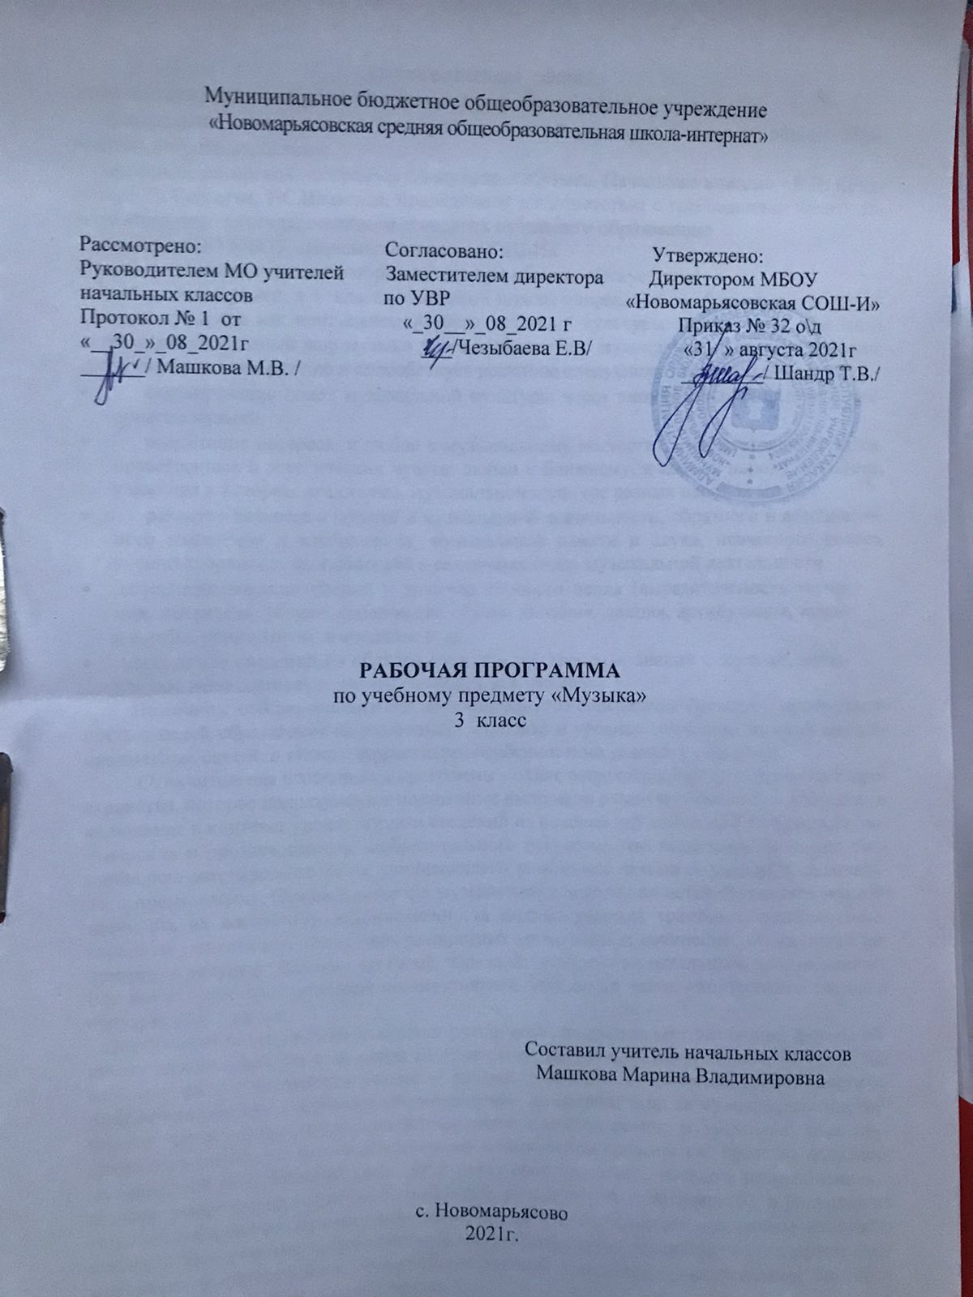

1.Пояснительная записка
Рабочая программа по музыке для 3 класса разработана на основании:
-федерального государственного образовательного стандарта начального общего образования второго поколения;
-на основе авторской программы по музыке: «Музыка. Начальные классы» - Е.Д. Критская, Г.П. Сергеева, Т.С.Шмагина, приведённой в соответствие с требованиями Федерального компонента государственного стандарта начального образования;
- ООП НОО МБОУ «Новомарьясовская СОШ-И»
Предмет «Музыка»» входит в образовательную область «Искусство »
Изучение музыки в 3 классе начальной школы направлено на формирование музыкальной культуры как неотъемлемой части духовной культуры школьников. Введение детей в многообразный мир музыки через знакомство с музыкальными произведениями, доступными их восприятию и способствует решению следующих целей и задач:
- формирование основ музыкальной культуры через эмоциональное, активное восприятие музыки;
- воспитание интереса и любви к музыкальному искусству, художественного вкуса, нравственных и эстетических чувств: любви к ближнему, к своему народу, к Родине, уважения к истории, традициям, музыкальной культуре разных народов мира;
- развитие интереса к музыке и музыкальной деятельности, образного и ассоциативного мышления и воображения, музыкальной памяти и слуха, певческого голоса, учебно-творческих способностей в различных видах музыкальной деятельности.
- совершенствование умений и навыков хорового пения (выразительность звучания, кантилена, унисон, расширение объема дыхания, дикция, артикуляция, пение a capella, пение хором, в ансамбле и др. умений и навыков пластического интон
- накопление сведений из области музыкальной грамоты, знаний о музыке, музыкантах, исполнителях и исполнительских коллектива.
Принципы отбора основного и дополнительного содержания связаны с преемственностью целей образования на различных ступенях и уровнях обучения, логикой внутрипредметных связей, а также с возрастными особенностями развития учащихся.
Отличительная особенность программы - охват широкого культурологического пространства, которое подразумевает постоянные выходы за рамки музыкального искусства и включение в контекст уроков музыки сведений из истории, произведений литературы (поэтических и прозаических) и изобразительного искусства, что выполняет функцию эмоционально-эстетического фона, усиливающего понимание детьми содержания музыкального произведения. Основой развития музыкального мышления детей становятся неоднозначность их восприятия, множественность индивидуальных трактовок, разнообразные варианты «слышания», «видения», конкретных музыкальных сочинений, отраженные, например, в рисунках, близких по своей образной сущности музыкальным произведениям. Все это способствует развитию ассоциативного мышления детей, «внутреннего слуха» и «внутреннего зрения».
Постижение музыкального искусства учащимися подразумевает различные формы общения каждого ребенка с музыкой на уроке и во внеурочной деятельности. В сферу исполнительской деятельности учащихся входят: хоровое и ансамблевое пение; пластическое интонирование и музыкально-ритмические движения; игра на музыкальных инструментах; инсценирование (разыгрывание) песен, сюжетов сказок, музыкальных пьес программного характера; освоение элементов музыкальной грамоты как средства фиксации музыкальной речи. Помимо этого, дети проявляют творческое начало в размышлениях о музыке, импровизациях (речевой, вокальной, ритмической, пластической); в рисунках на темы полюбившихся музыкальных произведений, в составлении программы итогового концерта. В программе также заложены возможности предусмотренного стандартом формирования у обучающихся общеучебных умений и навыков, универсальных способов деятельности и ключевых компетенций.
Предпочтительными формами организации учебного процесса на уроке являются: групповая, коллективная работа с учащимися. Программа предусматривает возможность учителю самостоятельного выбора средств и методов обучения в сочетании традиционных и инновационных технологий, в том числе ИКТ. В ходе обучения школьники приобретают навыки коллективной музыкально-творческой деятельности (хоровое и ансамблевое пение, музицирование, инсценирование, музыкальные импровизации), учатся действовать самостоятельно при выполнении учебных и творческих задач. Контроль знаний, умений и навыков (текущий, тематический, итоговый) на уроках музыки осуществляется в форме устного опроса, самостоятельной работы, тестирования.
Промежуточная аттестация проводится в соответствии с требованиями к уровню подготовки учащихся 3 класса начальной школы в форме итоговых тестов в конце каждой четверти/Освоение содержания программы реализуется с помощью использования следующих методов, предложенных авторами программы:
- Метод художественного, нравственно-эстетического познания музыки;
- Метод эмоциональной драматургии;
- Метод создания «композиций»;
- Метод игры;
- Метод художественного контекста.
На реализацию программы по музыке в федеральном базисном учебном плане предусмотрено 34 часа(1 час в неделю)
Рабочая программа ориентирована на использование учебно-методического комплекта:
- Критская Е.Д., Сергеева Г.П., Шмагина Т.С. «Музыка.3 класс»: Учебник для учащихся 3 класса, М., Просвещение, 2019.
- Интернет ресурсы
Отражение специфики класса:
По данной программе занимается 16 учеников. Дети с интересом занимаются на уроках , запоминает попевки, любят музыкальные физминутки , копят сведения из области музыкальной грамотности.
Возможные риски:
Темы, попадающие на актированные дни и праздничные, планируется изучать за счёт объединения более лёгких тем или за счёт резервных уроков. В случае болезни учителя, курсовой переподготовки, поездках на семинары, больничного листа, уроки согласно программы, будет проводить другой учитель соответствующего профиля. В случае карантина, актированных дней возможно внесение изменений в график годового календарного учебного года по продлению учебного года, либо перенос каникулярных периодов в другое время.
2.Планируемые результаты
В результате освоения предметного содержания предлагаемого курса музыки у обучающихся предполагается формирование универсальных учебных действий (познавательных, регулятивных, коммуникативных, личностных) позволяющих достигать предметных и метапредметных результатов.
Предметными результатами изучения курса «Музыка» в 3 классе являются формирование следующих умений:

-наличие интереса к предмету «Музыка». Этот интерес отражается в стремлении к музыкально-творческому самовыражению (пение, игра на детских музыкальных инструментах, участие в импровизации, музыкально - пластическое движение, участие в музыкально - драматических спектаклях);
- умение определять характер и настроение музыки с учетом терминов и образных определений, представленных в учебнике для 3 класса;
- * владение некоторыми основами нотной грамоты: названия нот, темпов (быстро- медленно), динамики (громко - тихо);
* узнавание по изображениям некоторых музыкальных инструментов (рояль, пианино, скрипка, флейта, арфа), а также народных инструментов (гармонь, баян, балалайка);
* проявление навыков вокальнохоровой деятельности (вовремя начинать и заканчивать пение,уметь петь по фразам, слушать паузы, правильно выполнять музыкальные ударения, четко и ясно произносить слова при исполнении, понимать дирижерский жест).
Метапредметные результаты:
умение строить речевые высказывания о музыке (музыкальных произведениях) в устной форме (в соответствии с требованиями учебника для 3 класса);
умение проводить простые сравнения между музыкальными произведениями, а также произведениями музыки и изобразительного искусства по заданным в учебнике критериям;
умение устанавливать простые аналогии (образные, тематические) между произведениями музыки и изобразительного искусства;
наличие стремления находить продуктивное сотрудничество (общение, взаимодействие) со сверстниками при решении музыкально - творческих задач;
участие в музыкальной жизни класса (школы, города).
Личностными результатами изучения курса «Музыка» 3 классе являются формирование следующих умений:
- наличие широкой мотивационной основы учебной деятельности, включающей социальные, учебно- познавательные и внешние мотивы;
- ориентация на понимание причин успеха в учебной деятельности;
- наличие учебно- познавательного интереса к новому учебному материалу и способам решения новой частной задачи;
- выражение чувства прекрасного и эстетических чувств на основе знакомства с произведениями мировой и отечественной музыкальной культуры;
- наличие эмоционально- ценностного отношения к искусству;
- развитие этических чувств;
- позитивная самооценка музыкально- творческих способностей.

3.Содержание учебного предмета
«Россия - Родина моя»
Песенность русской музыки. Образы родной природы в романсах русских композиторов. Лирические образы вокальной музыки. Звучащие картины. Образы Родины, защитников Отечества в различных жанрах музыки: кант, народная песня, кантата, опера.
Жизненно-музыкальные впечатления ребенка с утра до вечера. Образы природы, портрет в вокальной и инструментальной музыке. Выразительность и изобразительность музыки разных жанров (инструментальная пьеса, песня, романс, вокальный цикл, фортепианная сюита, балет и др.) и стилей композиторов (П. Чайковский, С. Прокофьев, М. Мусоргский, Э. Григ)..
Древнейшая песнь материнства. Образы Богородицы (Девы Марии) в музыке, поэзии, изобразительном искусстве, икона Владимирской Богоматери — величайшая святыня Руси. Праздники Русской православной церкви: Вербное воскресенье (Вход Господень в Иерусалим), Крещение Руси (988 г.). Святые земли Русской — княгиня Ольга и князь Владимир. Песнопения (тропарь, величание) и молитвы в церковном богослужении, песни и хоры современных композиторов, воспевающие красоту материнства, любовь, добро.
Жанр былины в русском музыкальном фольклоре. Особенности повествования (мелодика и ритмика былин). Певцы-гусляры. Образы былинных сказителей (Садко, Баян), певцов-музыкантов (Лель), народные традиции и обряды в музыке русских композиторов. Мелодии в народном стиле. Имитация тембров русских народных инструментов в звучании симфонического оркестра. Звучащие картины.
Сценическое воплощение отдельных фрагментов оперных спектаклей.
Путешествие в музыкальный театр. Обобщение и систематизация жизненно-музыкальных представлений школьников об особенностях оперного и балетного спектаклей. Сравнительный анализ музыкальных тем-характеристик действующих лиц, сценических ситуаций, драматургии в операх и балетах (М. Глинка, К.-В. Глюк, Н. Римский-Корсаков, П. Чайковский). Мюзикл — жанр легкой музыки (Р. Роджерс, А. Рыбников). Особенности музыкального языка, манеры исполнения.
Сценическое воплощение учащимися отдельных фрагментов музыкальных спектаклей. Выразительное, интонационно осмысленное исполнение сочинений разных жанров и стилей.
Жанр инструментального концерта. Мастерство композиторов и исполнителей в воплощении диалога солиста и симфонического оркестра. «Вторая жизнь» народной песни в инструментальном концерте (П. Чайковский). Музыкальные инструменты: флейта, скрипка, их выразительные возможности (И.-С. Бах, К.-В. Глюк, Н. Паганини, П. Чайковский). Выдающиеся скрипичные мастера и исполнители. Звучащие картины. Контрастные образы программной сюиты, симфонии. Особенности драматургии. Музыкальная форма (двухчастная, трехчастная, вариационная). Темы, сюжеты и образы музыки Л. Бетховена.
Выразительное, интонационно осмысленное исполнение сочинений разных жанров и стилей.
Музыка — источник вдохновения, надежды и радости жизни. Роль композитора, исполнителя, слушателя в создании и бытовании музыкальных сочинений. Сходство и различие музыкальной речи разных композиторов. Образы природы в музыке Г. Свиридова. Музыкальные иллюстрации.
Джаз — искусство XX века. Особенности мелодики, ритма, тембров инструментов, манеры исполнения в джазовой музыке. Импровизация как основа джаза. Дж. Гершвин и симфоджаз. Известные джазовые музыканты-исполнители. Мир музыки С. Прокофьева. П. Чайковский и Э. Григ — певцы родной природы. Ода как жанр литературного и музыкального творчества. Жанровая общность оды, канта, гимна. Мелодии прошлого, которые знает весь мир. Выразительное, интонационно осмысленное исполнение сочинений разных жанров и стилей
Основные виды учебной деятельности школьников
Слушание музыки. Опыт эмоционально - образного восприятия музыки, различной по содержанию, характеру и средствам музыкальной выразительности. Обогащение музыкальнослуховых представлений об интонационной природе музыки во всем многообразии ее видов, жанров и форм.
Пение. Самовыражение ребенка в пении. Воплощение музыкальных образов при разучивании и исполнении произведений. Освоение вокально-хоровых умений и навыков для передачи музыкально - исполнительского замысла, импровизации.
Участие в исполнении музыкальных произведений. Музыкально-пластическое движение. Общее представление о пластических средствах выразительности. Индивидуально-личностное выражение образного содержания музыки через пластику. Коллективные формы деятельности при создании музыкальнопластических композиций. Танцевальные импровизации.
Драматизация музыкальных произведений. Театрализованные формы музыкально-творческой деятельности. Музыкальные игры, инсценирование песен, танцев, игры-драматизации.
Выражение образного содержания музыкальных произведений с помощью средств выразительности различных искусств.

4. Календарно-тематическое планирование

Номер  Урока | Содержание  (разделы, темы) | Даты  проведения
Номер  Урока | Содержание  (разделы, темы) | план | факт
 | Раздел 1: «Россия – Родина моя»
1 | Мелодия - душа музыки | 2.09
2 | Природа и музыка.  Звучащие картины | 9.09
3 | «Виват, Россия!»  «Наша слава – русская держава». | 16.09
4 | Кантата «Александр Невский» | 23.09
 | Опера «Александр Невский». | 30.09
5 | Опера «Иван Сусанин». | 7.10
 | Раздел 2: «День, полный событий»
6 | Утро | 14.10
7 | Портрет в музыке. | 21.10
9 | Вечер. Обобщающий урок. | 11.11
10 | : «О России петь – что стремиться в храм» | 18.11
11 | Радуйся, Мария! «Богородице Дево, радуйся!» | 25.11
12 | Вербное воскресенье. Вербочки. | 2.12
13 | Древнейшая песнь материнства. | 9.12
14 | Святые земли Русской (княгиня Ольга и князь Владимир). | 16.12
 | Раздел 4: «Гори, гори ясно, чтобы не погасло!»
15 | «Настрою гусли на старинный лад». Былина о Садко и Морском царе. | 23.12
16 | Певцы русской старины (Баян. Садко). | 13.01
17 | Певцы русской старины (Лель). | 20.01
18 | Звучащие картины. «Прощание с Масленицей». (обобщение). | 27.01
 | Раздел 5: «В музыкальном театре»
19 | Опера «Руслан и Людмила» | 3.01
20 | Опера «Орфей и Эвридика» | 10.02
21 | Опера «Снегурочка». | 17.02
22 | Океан – море синее. | 24.02
23 | Балет «Спящая красавица». | 25.02
24 | В современных ритмах. | 3.03
 | Раздел 6: «В концертном зале»
25 | Музыкальное состязание. | 10.03
26 | Музыкальные инструменты (флейта). Звучащие картины. | 17.03
27 | Музыкальные инструменты (скрипка) | 31.03
28 | Сюита «Пер Гюнт». Странствия Пера Гюнта. | 7.04
29 | «Героическая». Призыв к мужеству. 2 часть симфонии. | 14.04
30 | Мир Бетховена | 21.04
 | Раздел 7: «Чтоб музыкантом быть, так надобно уменье…»
31 | «Чудо-музыка». Острый ритм – джаза звуки | 28.04
32 | «Люблю я грусть твоих просторов». | 12.05
33 | Мир Прокофьева | 19.05
34 | Певцы родной природы. | 26.05

Входной тест по музыке 3 класс
Вопрос № 1
Песня, которую поют на Рождество, называется:
Хороводная частушка колядка
Вопрос № 2
Как называется исполнитель, который исполняет произведение один ?
Солист певец танцор
Вопрос № 3
Основные типы музыки - это. . .
песня, танец, марш
хор, балет, опера
ритм, пение, танец
Вопрос № 4
Человек, который пишет музыку это. . .
Певец мастер композитор
Вопрос № 5
Русский народный танец - это. . .
вальс гопак камаринская
Вопрос № 6
Обычно музыку исполняют:
Слушатели композиторы исполнители
Вопрос № 7
Музыкальные звуки бывают:
высокие – низкие широкие – узкие слабые - сильные
Вопрос № 8
Какой из перечисленных инструментов русский народный ?
Гусли скрипка труба
Вопрос № 9
Под какой из маршей маршируют солдаты:
"Марш деревянных солдатиков" футбольный "Прощание славянки"
Вопрос № 10
Человек, который слушает музыку:
исполнитель
слушатель
солист
Вопрос № 11
Назови вид искусства:
футбол
музыка
фотограф
Вопрос № 12
Какой из этих танцев исполняется плавно и мягко ?
камаринская
вальс
полька

Итоговая работа по предмету «Музыка» .
Задание № 1. Выбери правильный ответ и обведи его.
1. Инструментальная музыка – это…
А) произведения для исполнения на музыкальных инструментах
Б) произведения для исполнения голосом
В) все музыкальные произведения
2. Музыкальное произведение для исполнения голосом в сопровождении инструмента:
А) песня Б) марш В) танец
3. Сценическое произведение, в котором смысл передают с помощью жестов:
А) симфония Б) балет В) опера
4. Автора музыки называют…
А) дирижер Б) руководитель В) композитор
5.Самый большой музыкальный инструмент?
А) Орган Б) Рояль В) Барабан
6. Ноты – это знаки, которыми
А) пишут слова Б) записывают музыку В) делают вычисления
7. Какой инструмент не издает музыкальный звук?
А) барабан Б) скрипка В) гитара
8. К русским композиторам не относится…
А) П.Чайковский Б) Ф.Шопен В) С.Прокофьев
9. Какой группы инструментов нет в оркестре?
А) Струнные Б) Духовые В) Клавишные
10. Выберите правильный ответ.
А) Куплетная форма состоит из куплета и припева.
Б) Куплетная форма состоит из припева и запева.
В) Куплетная форма состоит из запева и припева.
11. Что такое симфонический оркестр?
А) коллектив певцов
Б) группа струнных музыкальных инструментов
В) коллектив музыкантов, играющих на разных музыкальных инструментах
12. Человека, который руководит хором или оркестром, называют:
А) руководитель Б) дирижер В) композитор
13. Какой инструмент относится к струнным?
А) труба Б) литавры В) виолончель
14. Как называется ансамбль из двух исполнителей?
А) хор Б) дуэт В) соло
Задание № 2. Зачеркни лишнее слово в утверждении.
К музыкальным инструментам относятся: скрипка, барабан, труба, балет, пианино.
К музыкальным жанрам относятся: песня, танец, певец, симфония.
К музыкальным формам относятся: двухчастная, рондо, танец.
В симфоническом оркестре есть инструменты: скрипка, гусли, виолончель, альт.
Задание № 3. Найдите и подчеркните в тексте названия нот, знаки, инструменты, слова, которые относятся к музыкальной грамоте.
Расстелив большой матрас, сел на берег контрабас.
Долго он сидел, гудел, всем он страшно надоел.
Даже серенький сурок больше вытерпеть не мог.
Ну, а комнатная моль не могла понять, в чем соль:
Где диез, а где бемоль, для кого и, что играет
Надоевший контрабас, вот уже десятый час.
Но на счастье тут под липкой пробегал бульдог со скрипкой:
Он сказал, что в мире нет дела лучше, чем дуэт.
Но баян сказал, что трио тоже выглядит красиво.
«Нет и нет, - сказал кларнет – лучше всех звучит квартет!».
До сих пор идут раздоры, чья важней в квартете роль.
Даже с грядки помидоры, даже репа и фасоль
Приходили умолять, кончить спор и поиграть.
Старый заяц и лиса на лесной полянке
Распевали без конца песнь о коноплянке.
Долго пели в разнобой, сбились вовсе в счете…
И сказал им козодой: «вы не так поете».
Ты овечка не баси, нет с тобою сладу!
До, ре, ми, фа, соль, ля, си – вот как петь вам надо!»
Задание № 4. « Путаница».
В эту путаницу букв попали музыкальные термины, слова, являющиеся понятиями и относящимися к музыке. Помоги их найти. ( расставь и запиши правильно музыкальные слова).
СЬАНБАЛМ __________________________
АФАР __________________________
АКМИНАИД __________________________
ЫТНО __________________________
СТИЛОС ___________________________

